乱局之下，是谁在高喊“泰国人加油”？



**全文共3062字，图片14张，预计阅读时间为8分钟。**

**文章首发于“有理儿有面”（youli-youmian），欢迎大家在朋友圈和微信群转发。**

**公众号及其他平台转载请在后台留言。**



▼

泰国新一轮反政府示威已持续三个月，尽管泰国政府实施紧急状态、逮捕了数十名组织者，目前仍未见退潮。作为经常发生示威游行，几年军事政变一次的泰国，这种示威也不少见。但是这次却以它高度相似去年在香港发生的“修例风波”而引起中国网民的注意，泰国示威话题连续两次登上微博热搜。

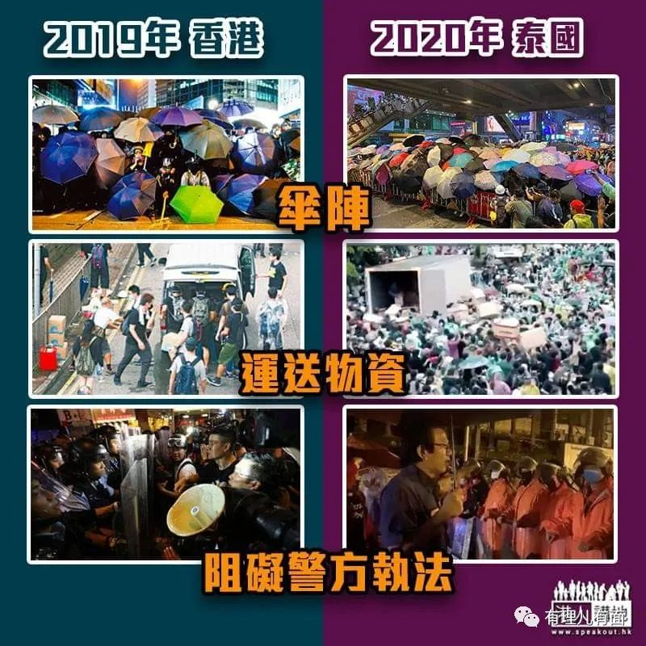

像泰国现场的雨伞阵、举手礼、传递头盔、防毒面具、甚至下跪摆拍姿势和示威头目的海外关系，都处处透露出与港毒分子的关联。据港媒19日报道，泰国警方使用水炮、盾牌等向示威者推进，尝试驱散他们，示威者则摆设路障以及架起雨伞阵遮挡水柱，有人更从天桥抛下雨伞，“种种行为都明显是从香港取经得来”。受到黑暴的仇恨思想影响，泰国示威者中间也弥漫着一股仇警情绪，不时辱骂警员。

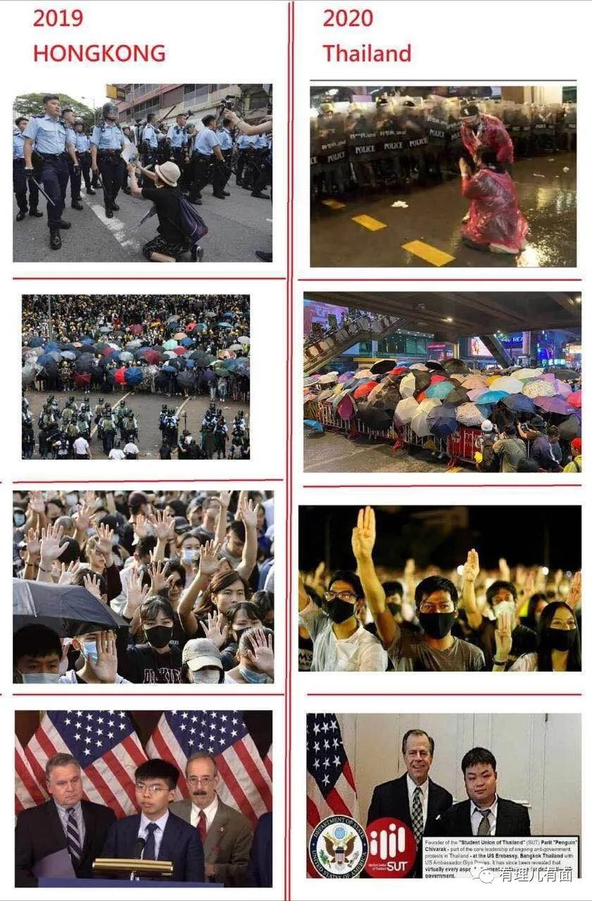

示威者同时利用大学作为暴乱策动地点，与香港黑暴利用香港中文大学及香港理工大学作为战场的手段极为相似。此外，泰国示威者也使用聊天工具Telegram，躲过警方监察，且互相学习动作手势，像泰国示威者伸出三根指头，对应香港的黑暴手势；示威者以“白色”为标志，对应香港暴徒的“黄色”标志；示威主体是年轻人，以大学生及中学生为主力，与香港如出一辙；发起示威的组织叫作“青年解放阵线”和“泰国学联”，与香港的“民阵”及“学联”也很类似。

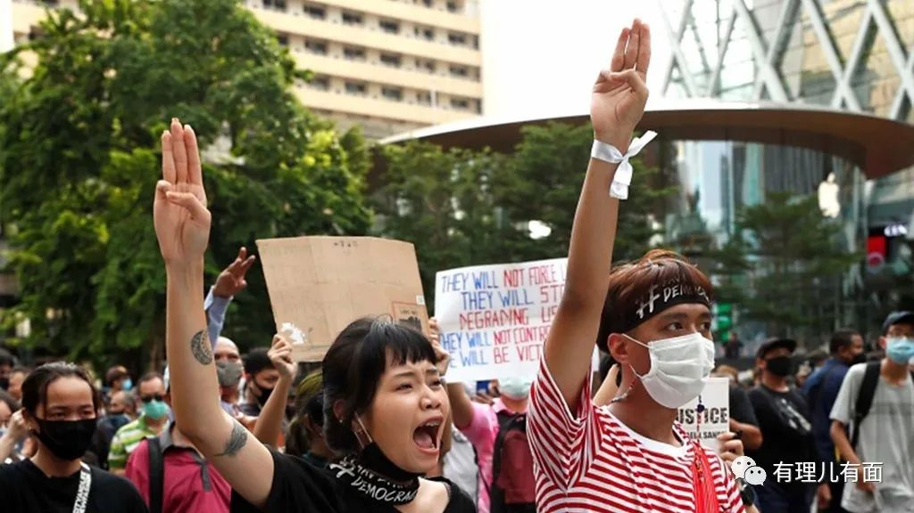

看了这么多，你还会问：泰国这场运动真的和港毒有关吗？

自信点，把吗字去掉吧。

外逃港毒头目张崑阳在近期泰国示威爆发后，便在脸书公开表态支持泰国示威者。连文宣模式也一模一样，动不动就“全球声援”。另一个港毒分子罗冠聪还在社交媒体发文，煽动其他人支持泰国示威者。

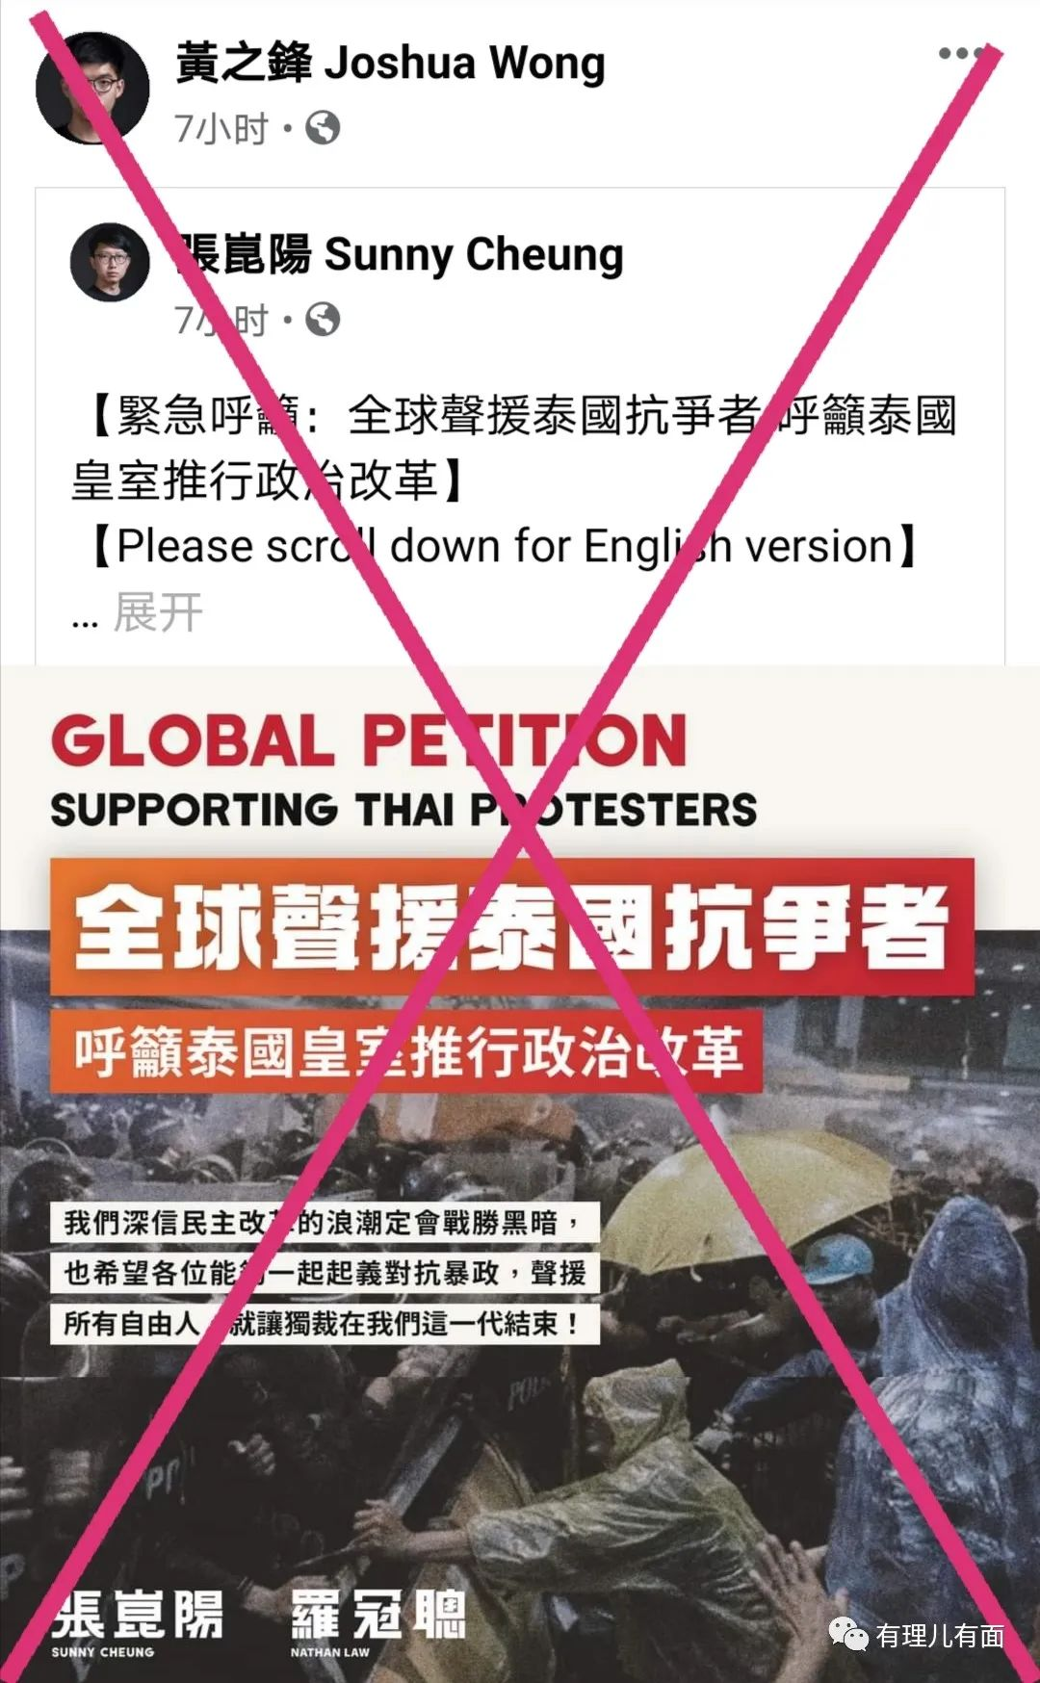

10月19日，乱港派议员许智峯以及黄之锋等多名港毒分子到泰国驻香港领事馆“声援”，促请泰国政府正视“诉求”。许智峯声称，泰国示威者所经历的正是港人在“修例风波”所经历过的。黄之锋则恬不知耻重提2016年到泰国进行港毒演讲时，被泰国政府列入黑名单、更在曼谷机场遭扣留12小时的往事。

黄之锋更是在自己脸书上传泰版举手礼的“三指手势”，以及用平板电脑打出“与泰国站在一起”的自拍照；罗冠聪则上传多张泰国示威照片，声称“我们与泰国并肩”。

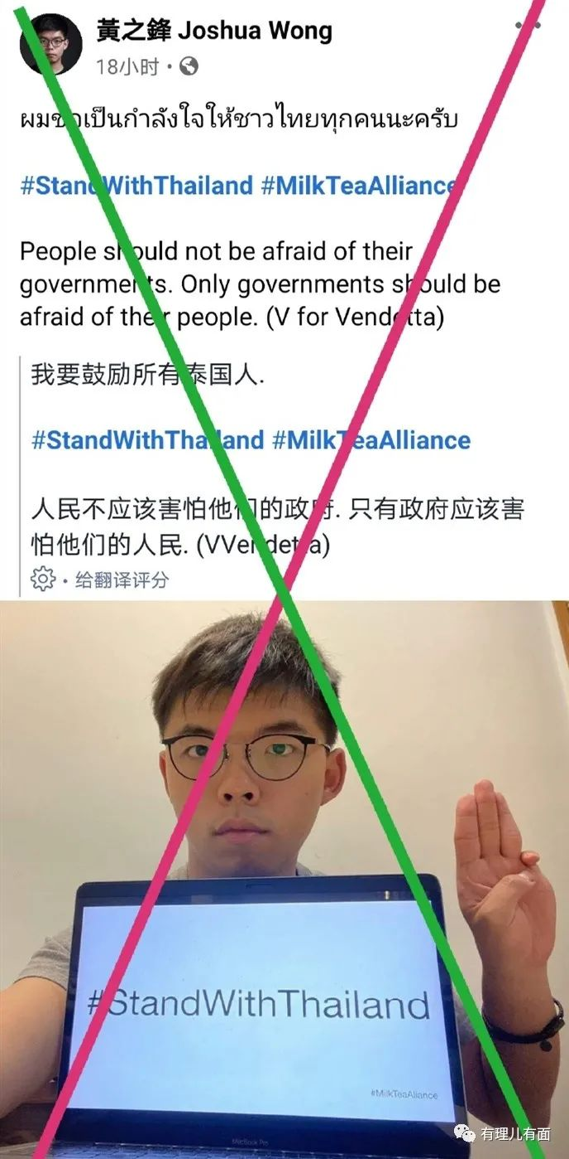

对此，香港网民质问道，“泰国又关你事？”还有人狠批，“相同的剧本，搞完自己搞别人”。

同时，美国社交软件推特也和去年封杀支持港警的声音一样，宣布检测到有926个账号与泰国陆军有关，这些账号因为发布对泰国军方和政府有利的信息，已被封号。

去年的香港修例风波，大家都知道背后其实是美国势力和“台独”势力联合策划发动的。而这次高度雷同香港修例风波的泰国示威，是不是也是美国推动的呢？

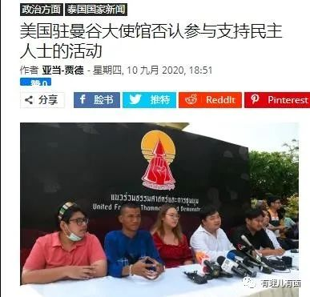

9月时，美国驻泰国大使馆就发表过书面声明，否认美国支持任何他们口中的民主人士活动。但是，网友却曝出来这位很像港毒猴子黄之锋他二师兄的泰国示威者头目，曾受过美国高层接见，这又是怎么回事？

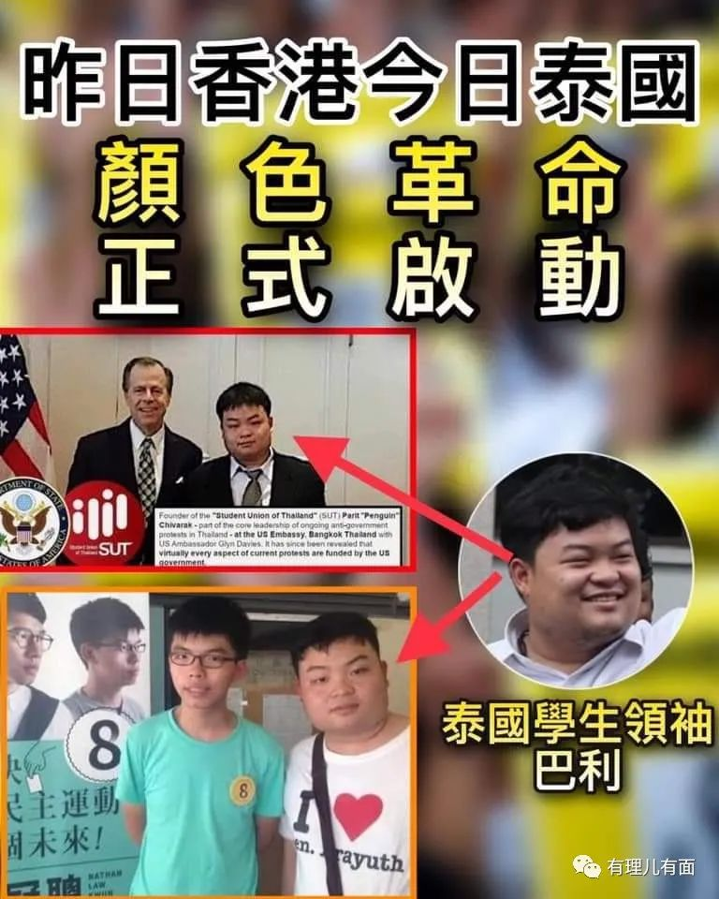

对了，还没有说是你们美国干的，自己竟然主动跳出来否认？？真奇怪。

有人问：明明就是泰皇不得人心，昏庸无道。还有泰国是美国的盟国，人家亲美的。美国搞他干嘛。对美国有什么好处？

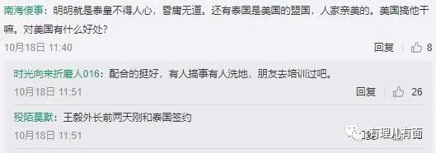

这就要解释一下泰国这次示威的起因。

泰国传统示威者有黄衫军、红衫军，其实也是两派政治力量角力的民间延续，但是两派不管谁执政，对外是独立自主的，并不明显倒向国际哪个阵营。泰国有购买美国武器，有和美国军方来往，并不能说明亲美。要硬说是美国盟国，只能说二战时是盟国。当时泰国先参加轴心国，后再加入反法西斯阵营。

泰国也买中国武器，和中国也有军事来往。甚至美国盟友英国的BBC，都曾经怀疑泰国买中国武器是为了制衡美国。虽然在国际上，泰国不像老挝、柬埔寨那样支持中国，但是也是中国“一带一路”上的重要伙伴。

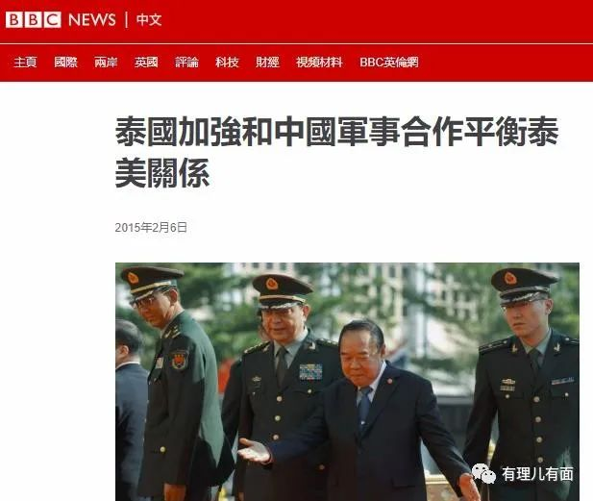

但是这次示威的发起者，却是近年其国内崛起的第三股势力。

以40岁的泰国富翁塔纳通为核心的“新未来党”，曾拿下泰国下议会80个议席，成为第三大党。

2019年3月，塔纳通在接受《美国之音》采访时表示，泰国不能跟中国太接近，越来越多的中国投资导致泰国军方的领导人认为，泰国可以在不回归民主的情况下，走向富强。他更直接向美国表态靠近中国很危险，如果通过选举取得政权将对中国企业实施打击。

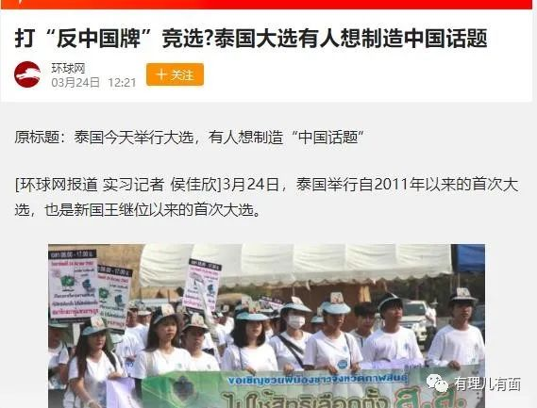

塔纳通是华裔，中文名庄海文，毕业于美国纽约大学斯特恩商学院。和泰国前总理他信、英拉兄妹一样，塔纳通是泰国的潮州（广东部分客家地区当年归潮州府管辖）后裔。但同为华裔，与亲华的他信、英拉兄妹不同，塔纳通却是个亲美的反华分子。

放眼世界，华裔反华并不罕见，港毒分子还大多就是中国籍呢。

塔纳通利用泰国社会当时确实存在的矛盾，通过反华吸引眼球、博取热点炒作，才取得现在的政治成就。没能理解的小伙伴，参考下特朗普的“CHINA CHINA CHINA” 矛盾转移大法就明白了。2020年2月新未来党因为经济问题，被泰国法院判处解散，塔纳通也被判处10年内不得从事政治活动。

该次泰国示威，就是从新未来党2月份解散开始的。但是由于疫情和不得民心，示威并没有持续多久就消停了。

2018年1月，《曼谷邮报》曾报道美国计划在泰国设置军事基地。今年7月份，泰国军方以主动“否认“的方式拒绝美国驻军。在之后的三个月里，这批一直没闹起来的示威者，突然再次热爱“自由民主”、“反封建反专制”了，并快速出现了类似香港街头的暴力手段，影响力突飞猛进。示威者甚至毫不遮掩的打出了台毒、港毒旗帜，公开组建反华圈子“奶茶联盟”。

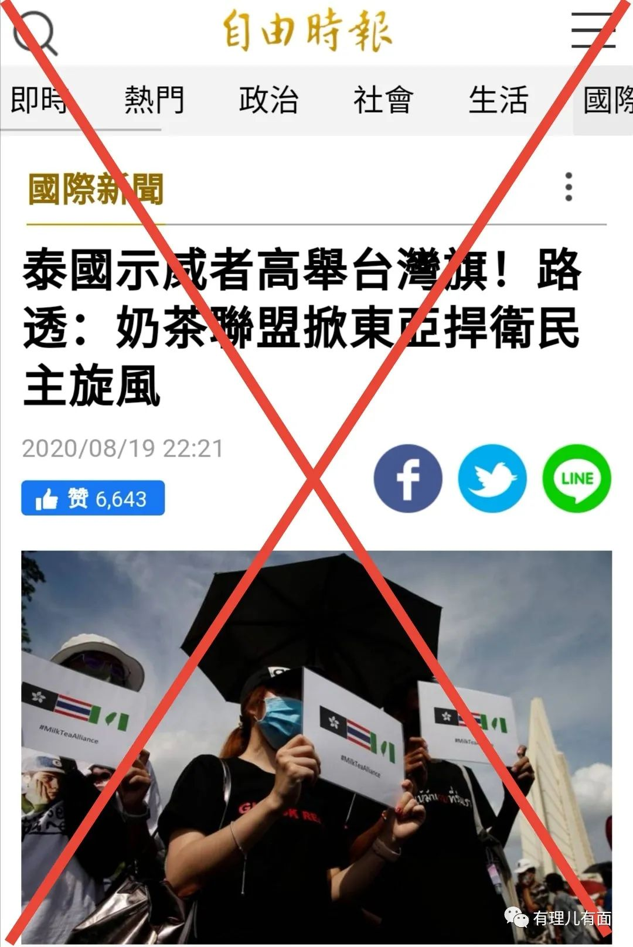

奶茶联盟是什么？有理哥通过一段常年宣传乱港信息的香港电台的报道来普及一下。

“年轻人创意十足，用漫画奶茶联盟对抗政府。奶茶联盟起源于4月份中泰网络战，泰国网民捍卫台湾不是大陆的一部分，并以幽默手法击退大陆网军。引发香港及台湾网民加入，以泰式奶茶、台湾珍珠奶茶、香港丝袜奶茶号召成立奶茶联盟。后来陆续有日本透明奶茶，印度香料奶茶和马来西亚拉茶等加入，成为包围中共网军的亚洲网络阵线。”

以上报道居心叵测，将所有中国的爱国网友归类为网军，这和香港电台长期以来支持反中乱港的立场显然一脉相承。

在10月份外交部长王毅访问泰国时，泰国示威者甚至在广场上打出台、藏、港三毒旗帜，向中国政府示威。

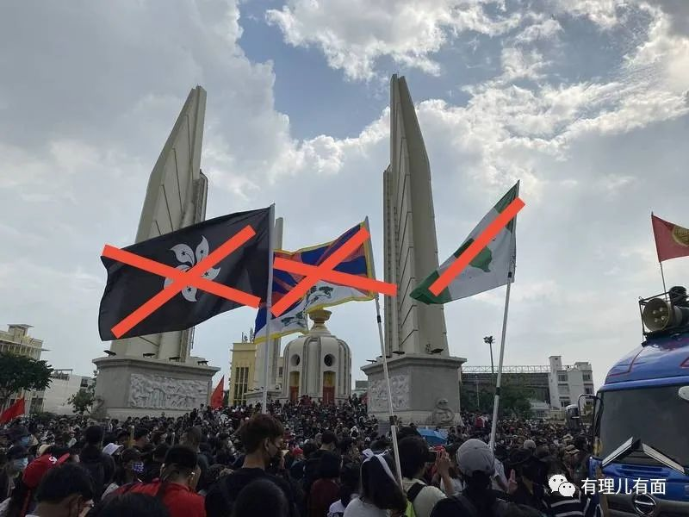

泰国多年来一直秉持中立外交，拒绝参与围堵中国，更积极参与“一带一路”建设，令美国十分不满。坚持一个中国的政策中，例如拒绝黄之锋入境，也让台毒港毒势力十分恼火。这次的泰国示威者和以往只是党派斗争的示威不同，他们已经坚定地站在反华立场。加上美国主动“否认”，背后的支持者基本呼之欲出了。这位与黄之锋私交甚密的塔纳通，是否就是泰国版黎智英？是否就是泰国颜色革命代理人？

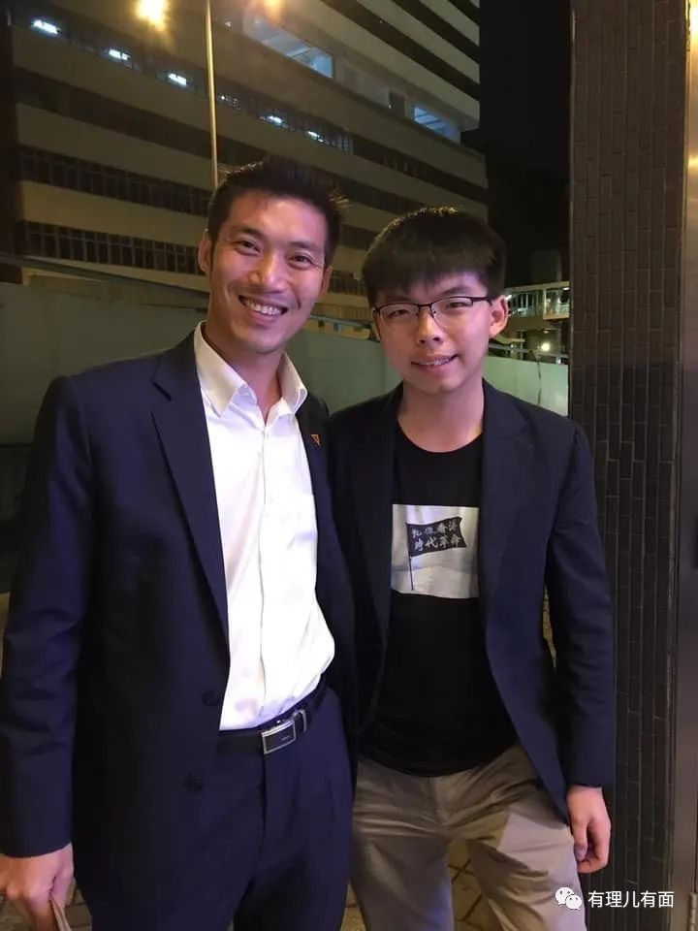

如果该势力通过颜色革命的手段夺取权力，将会实施一面倒的亲美政策围堵中国，甚至会允许美军驻扎泰国直接威胁中国国家安全。

中国一直就奉行包括“互不干涉内政”在内的和平共处五项原则，泰国的社会运动是他国内政，中国政府不会插手也不会站队更不会干涉。但是作为普通中国网民，我们可以通过这次运动，再次看穿西方颜色革命的套路。在西式“民主、自由”的画皮下，是一个个恶毒的阴谋诡计。

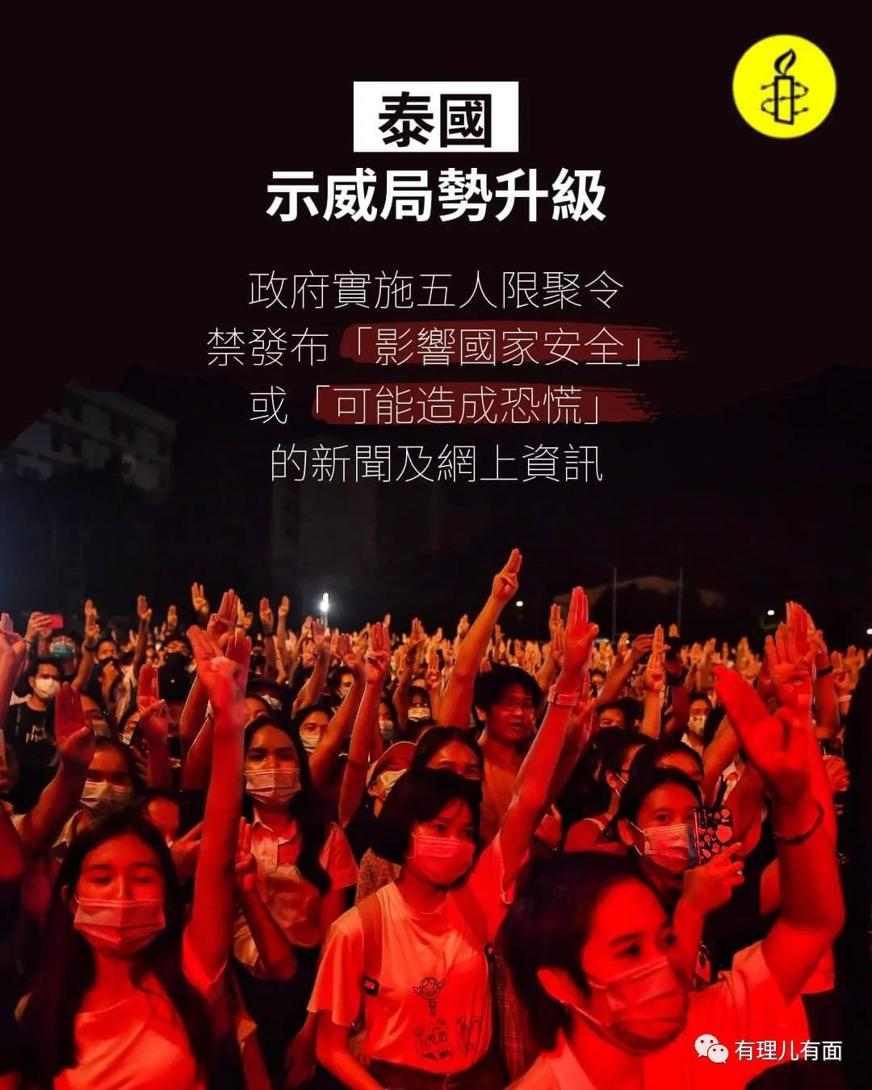

如一位网友在推特所说：我不管你们选择什么制度，甚至内心我也反对什么天皇、女王、泰王之类的形式，但是那是别国人民基于历史和社会国情的选择，我们没理由假装圣母指手画脚。但是如果谁公开仇中反华支持港台独，你就是敌人!别跟我谈什么制度和权利，谁选择与中国为敌，我们就反对谁!你爱死不死!这就是最朴素的人类情感!

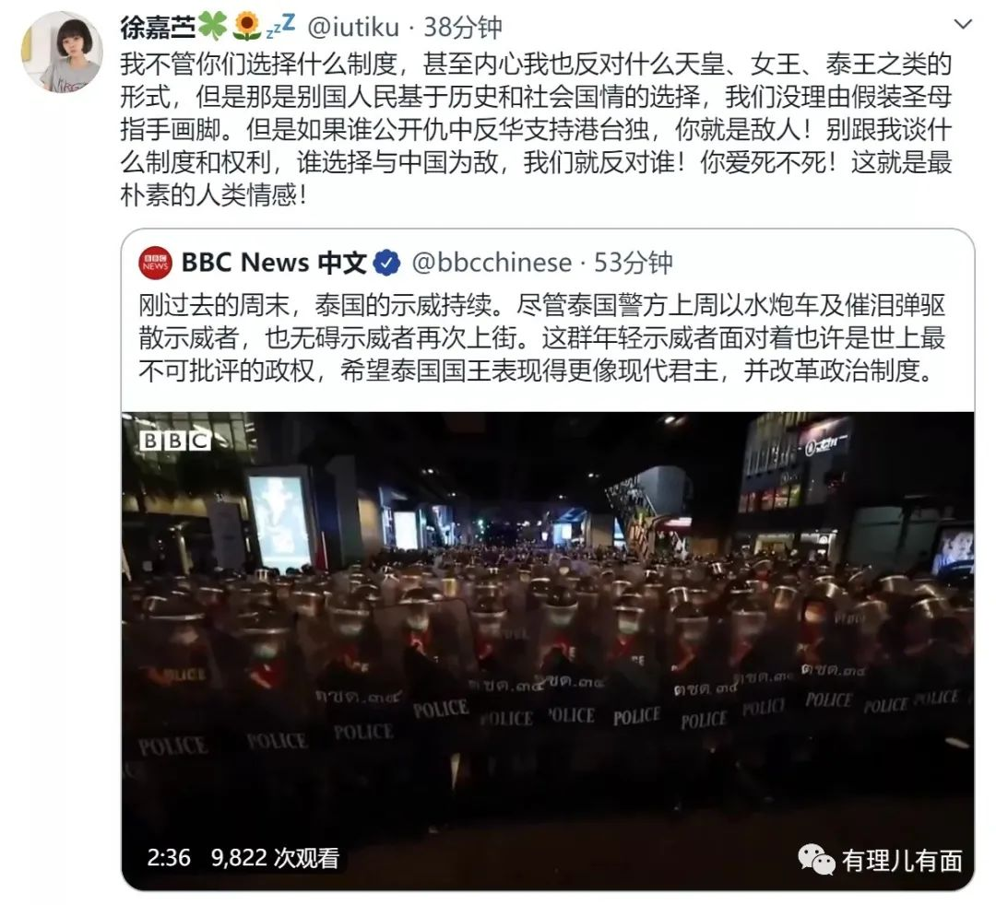

*参考资料：1、环球日报：《罗冠聪声称“我们与泰国并肩”》*

*2、后沙：《泰国街头动荡，有股熟悉的味道！》*

**图片来源于网络**





**关注公众号：**

**有理儿有面**

**理   性｜   揭   秘｜   探   讨**







有里儿有面

**微信扫一扫赞赏作者** **赞赏**

已喜欢，对作者说句悄悄话

取消

**发送给作者**

**发送**

最多40字，当前共字

 人赞赏

上一页 1/3 下一页

长按二维码向我转账

受苹果公司新规定影响，微信 iOS 版的赞赏功能被关闭，可通过二维码转账支持公众号。

### 精选留言

用户设置不下载评论